**设计LDRA机器指令的微程序**

**计科1702 徐晟 17221023**

**计科1702 牛兴炜 15281129**

**设计LDRA机器指令的微程序 LDRA DR, @[ADR]**

**指令格式：**

**1110 0100 DR0000**

**ADR（2100）**

**指令中的@表示间接寻址。该指令的功能为：**

**设内存地址为2600H单元中的内容为0036H（6的ASCII码），而指令中的形式地址ADR（设为2100H）对应的内存单元内容为2600H。**

**该指令执行后，将0036H读取到目的寄存器DR。**

**1. 设计该机器指令的每条微指令各字段的具体编码值，包括控制码的各字段、下地址字段、形成下址用到的条件码。**

**2.设计汇编测试程序，用A、E等监控命令，在模拟程序键入程序，验证所设计的机器指令微程序的正确性。**

**具体要求：**

**写出微程序： 包括微地址 和微指令编码；做字段注释；提交含有所设计的微程序的ROM压缩文件。**

**编写测试程序：提交汇编源程序。说明测试程序验证机器指令微程序的原理，并对运用监控命令对测试程序运行的结果做截图**

1、设计的机器指令的每条微指令各字段的具体编码值如下：

|  |  |  |  |  |  |  |  |  |  |  |  |  |  |
| --- | --- | --- | --- | --- | --- | --- | --- | --- | --- | --- | --- | --- | --- |
| **微址** | **下址** | **CI3-0** | **SCC** | **MRW** | **I2-0** | **I8-6** | **I5-3** | **B口** | **A口** | **SST** | **SSHSC** | **DC2** | **DC1** |
| **00** | **00** | **1110** | **0000** | **100** | **001** | **011** | **001** | **0101** | **0101** | **000** | **001** | **111** | **000** |
| **01** | **00** | **1110** | **0000** | **100** | **011** | **010** | **000** | **0101** | **0101** | **000** | **001** | **011** | **000** |
| **02** | **00** | **1110** | **0000** | **001** | **000** | **001** | **000** | **0000** | **0000** | **000** | **000** | **001** | **000** |
| **03** | **5B** | **0011** | **0000** | **100** | **000** | **001** | **000** | **0000** | **0000** | **000** | **000** | **000** | **000** |
| **5B** | **00** | **1110** | **0000** | **100** | **001** | **011** | **000** | **0000** | **0001** | **001** | **000** | **000** | **011** |
| **5C** | **1C** | **0011** | **0000** | **001** | **111** | **001** | **000** | **0000** | **0000** | **000** | **000** | **011** | **000** |
| **1C** | **30** | **0011** | **0000** | **001** | **111** | **011** | **000** | **1000** | **0000** | **000** | **000** | **000** | **000** |
| **30** | **3A** | **0011** | **0010** | **100** | **111** | **000** | **000** | **0000** | **0000** | **000** | **000** | **000** | **011** |
| **31** | **02** | **0011** | **0000** | **100** | **011** | **010** | **000** | **0101** | **0101** | **000** | **001** | **011** | **000** |

表中前三条为公共指令，之后为实现LDRA指令的核心：

PC→AR PC+1→PC

MEM→AR

MEM→RD

STR→Q

PC→AR PC+1→PC

这些功能分别由表中各微程序实现。

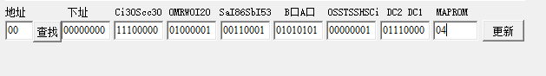

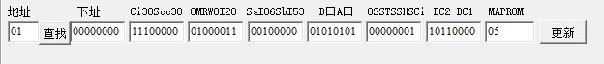





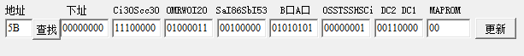

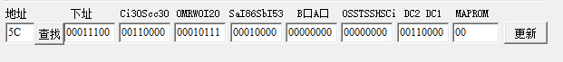

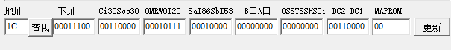

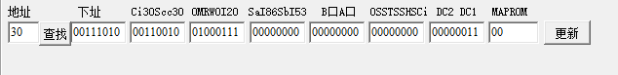

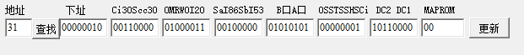

2、

汇编程序如下：

A 2000

2000: MVRD R1,1111

2002:

E 2002

2000: E400 2500

A 2004

2004:RET

E 2005

2005: 5678

U 2000

G 2000

将程序输入进入软件：

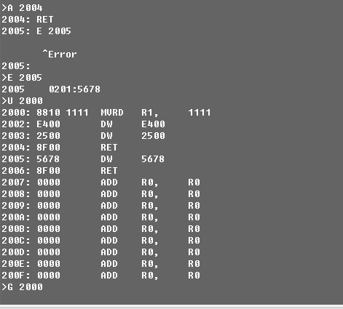

原理：

先将R1中存入1111这个数，之后调用LDRA指令，将2500H单元的内容存入E400H中，之后将5678存入2500H中，总的来说就是将5678这个值用LDRA指令存入R1中，再查看R1的值，如果R1仍为1111，说明指令是错误的，而如果R1的值为5678，则验证了指令的正确性。

结果如下图：

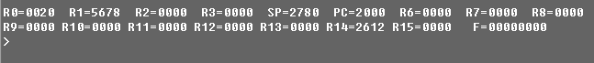

R1的值为5678，可知设计的指令是正确的。